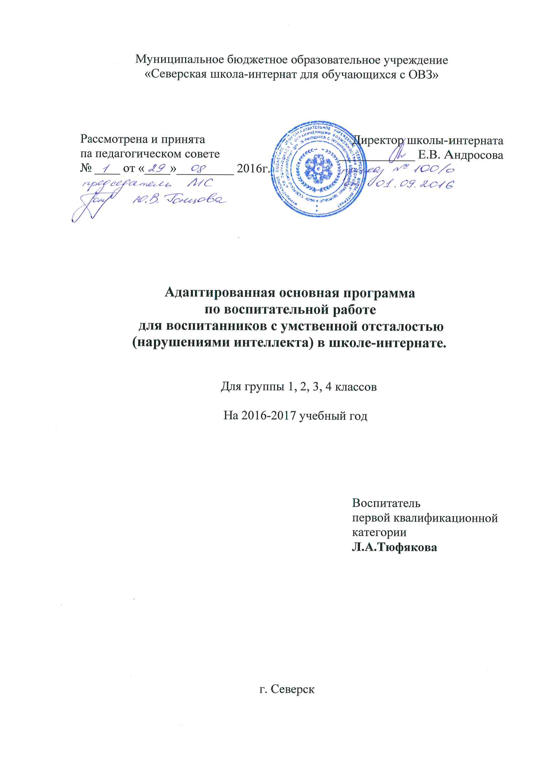

Пояснительная записка.
Современная коррекционная школа осуществляет свою деятельность в сложных социально-экономических условиях в обществе с кризисом нравственного сознания.
В этих условиях борьбы за свое собственное существование школа призвана оставаться для детей вторым домом, второй семьей, в которой не только дают знания, но и созданы условия для формирования, развития и реализации личности.
Воспитание является целенаправленным управлением процессом развития личности. А значит, и воспитательная система школы должна иметь целенаправленный характер, иметь сложную структуру взаимодействия внутри себя и с внешней социокультурной средой, адаптируясь к условиям этой внешней среды, сохраняя при этом свои характерные особенности и направления.
Свободный, образованный, здоровый человек – это главное, что определяет развитие страны, её перспективы.
Характерной тенденцией сегодняшнего дня становится повышение социального статуса воспитания. Общество всё более осознаёт, что непрерывность процесса формирования личности требует в образовательных учреждениях системной работы, направленной на духовно – нравственное становление воспитанников, их гражданское, трудовое воспитание, создание условий для развития эмоционально-чувственной и деятельной сфер личности. «До последнего времени школа у нас была не воспитывающей, а обучающей. А школа должна воспитывать человека…» (Д. С.Лихачев).
В связи с актуализацией проблем воспитания, в связи с открывшейся вариативностью социокультурных пространств, программирование в педагогике крайне необходимо. Разработка программы воспитания детей с ограниченными возможностями здоровья обусловлена и особенностями контингента воспитанников, и сложностями социально-экономического порядка, и желанием создать условия для преодоления трудностей их социализации. Именно проблема социального становления воспитанников, их оздоровления и успешной адаптации в современном обществе обусловила потребность скоординированной работы всех служб школы-интерната с целью поэтапного формирования системы навыков и умений трудового, нравственно-эстетического, социального поведения у каждой возрастной группы детей и ограниченными возможностями здоровья.

Цель программы:
Сформировать нравственные и творческие качества личности, обучить воспитанников основным правилам культуры жизнедеятельности и самостоятельному принятию решений в различных жизненных ситуациях.
Задачи:
- воспитание нравственных качеств личности путем ознакомления воспитанников с правилами нравственного поведения, анализа нравственных ситуаций и проведения мероприятий нравственного содержания;
- воспитание творческих качеств личности путем привлечения воспитанников к участию в различных видах творческой деятельности и осуществления совместных и индивидуальных творческих дел;
- ознакомление с правилами культурной жизнедеятельности и поведения в различных жизненных ситуациях;
- формирование и развитие умений анализировать проблемы взаимоотношений между людьми и находить их оптимальные решения;
- обучение практическим приемам поведения в различных жизненных ситуациях на основе принципов личной безопасности, нравственности, экологической и общей культуры;
- формирование среды воспитания в группе и обучение воспитанников организации и проведению совместных и индивидуальных творческих дел.

Концепция программы воспитательной работы для детей с ОВЗ:
- Воспитание ребёнка с ограниченными возможностями здоровья – процесс долгосрочный, многогранный, системный, наиболее успешно реализуемый в условиях единого воспитательного пространства школы-интерната обучающихся с ОВЗ.
- Воспитание ребёнка эффективнее, если протекает в единстве требований к воспитаннику в союзе «педагог-ученик-родитель»;
- Процесс воспитания каждого ребёнка индивидуален, с учётом его психофизических особенностей, но неразрывно связан с единым воспитательным процессом.
- Школа - для ребёнка. Ребёнок – главная единица воспитательного процесса.
Программа учитывает ценностные ориентации субъектов образовательного процесса, специфику школы-интерната и её воспитанников, социальный фон, традиции коллектива, обстановку в семьях, качество медицинского обслуживания и другие факторы. В ней нашли отражение цели, задачи, программа действий на ближайшую перспективу и готовность педагогического коллектива к её реализации. В школе-интернате созданы необходимые условия для реализации программы:
- условия «собственного дома» - это организация проживания детей максимально приближенная к домашней, семейной;
- постоянное улучшение санитарно-бытовых условий, повышение комфортности жилья; широкая система коррекционно-оздоровительных мероприятий;
- организация трудовой подготовки в условиях школы-интерната (формирование у детей умений и навыков самообслуживания, организация дежурства в столовой, классе, в школе);
- постоянное совершенствование профессионального мастерства педагогических кадров и других специалистов школы-интерната;
- обновление учебно-методической базы,
- внедрение новых технологий в учебно-воспитательный процесс.

Программа построена на следующих принципах воспитания:
Принцип гуманистической ориентации воспитания требует рассмотрения ребёнка как главной ценности в системе человеческих отношений, главной нормой которых является гуманность. Этот принцип требует уважительного отношения к каждому человеку, а также обеспечения свободы совести, вероисповедания и мировоззрения, выделения в качестве приоритетных задач заботы о физическом, социальном и психическом здоровье ребёнка.
Принцип природосообразности - предполагает, что воспитание осуществляется с учетом закономерностей и особенностей природного развития ребёнка с ограниченными возможностями здоровья, его половозрастных особенностей, особенностей психофизической организации и задатков.
Принцип культуросообразности - заключается в том, что образование должно открывать ребёнку возможности к социальной адаптации и познанию культуры родного края (основываться на культурных общечеловеческих ценностях) через постижение ценностей и норм конкретной национальной и региональной культуры.
Принцип психологической комфортности. Этот принцип заключается в снятие всех стрессообразующих факторов; создание атмосферы, при которой ребёнок раскрепощён, раскован; создание атмосферы успешности, ощущения продвижения вперёд, достижения поставленной цели.
Принцип творчества и успеха. Осуществление воспитания на основе данного принципа направлено на развитие творческих задатков и способностей каждого ребенка. Достижение успеха в том или ином виде деятельности стимулирует стремление личности, направленные на самосовершенствование и самореализацию.
Принцип доверия и поддержки предполагает веру в ребенка, доверие ему, поддержку его устремлений к самореализации. Не внешние воздействия, а внутренняя мотивация определяют успех обучения и воспитания ребёнка.
Принцип индивидуализации - учет индивидуальных особенностей воспитанника, его уровень развития, при включении в различные виды деятельности, предоставляет каждому ребенку возможность самореализации.
Принцип систематичности и целенаправленности - именно целенаправленная и систематическая воспитательная деятельность в наибольшей степени обеспечивает формирование и развитие личности.
Принцип коррекционной направленности - подразумевает коррекцию, компенсацию или устранение недостатков в развитии ребенка с особыми образовательными потребностями при помощи специальных методических приемов.
Воспитанники школы-интерната - это особый контингент. Дети-инвалиды, многие дети страдают хроническими заболеваниями. Ухудшение состояния здоровья детей происходит за счет снижения двигательной активности обучающихся, психологического дискомфорта в семье, нарушения режима труда и отдыха. Ослабление зрения детей свидетельствует о большом объеме зрительных нагрузок. Значительное количество воспитанников школы - с нарушением осанки, плоскостопием, заболеваниями желудочно-кишечного тракта и органов дыхания. В процессе взросления проявляется фактор, негативно влияющий на образ жизни воспитанников и их здоровье. Это вредные привычки, прежде всего курение и употребление алкоголя. Всё это требует обеспечение сохранения и укрепления здоровья воспитанников в школе, формирование у них навыков здорового образа жизни. Дети с отклонениями в развитии испытывают трудности в процессе восприятия. А это, прежде всего, проявляется в том, что они не воспринимают с достаточной полнотой преподносимый им учебный материал. Наблюдаются недостатки в развитии всех видов памяти, мыслительной деятельности. Воспитанники испытывают затруднения в анализе, синтезе, сравнении, сложности в ориентировке в пространстве и времени. Речь школьников отличается бедным словарным запасом (особенно активным), воспитанники плохо овладевают эмпирическими грамматическими обобщениями, поэтому в их речи встречается немало неправильных грамматических конструкций. На основании данной характеристики детей можно сделать вывод о необходимости создания системы коррекционно-развивающего сопровождения всего воспитательного процесса.
В связи с этим возникла необходимость разработки программы воспитательной работы, в которую были бы включены те направления и содержание работы, приоритетные в данный момент для повышения эффективности процесса воспитания в условиях школы-интерната.
А именно:
Гражданско - патриотическое воспитание:
- формирование у детей целостного мировоззрения, российской идентичности, уважения к своей семье, обществу, государству, принятым в семье и обществе духовно-нравственным и социокультурным ценностям, к национальному культурному и историческому наследию и стремления к его сохранению и развитию;
- создание условий для воспитания у детей активной гражданской позиции, гражданской ответственности, основанной на традиционных культурных, духовных и нравственных ценностях российского общества, для увеличения знаний и повышения способности ответственно реализовывать свои конституционные права и обязанности;
- развитие правовой и политической культуры детей, расширение конструктивного участия в принятии решений, затрагивающих их права и интересы, в том числе в различных формах самоорганизации, самоуправления, общественно-значимой деятельности;
- развитие программ патриотического воспитания детей, в том числе военно-патриотического;
Духовно-нравственное воспитание:
воспитание у детей чувства достоинства, чести и честности, совестливости, уважения к отцу, матери, учителям, старшему поколению, сверстникам, другим людям;
развитие в детской среде ответственности и выбора, принципов коллективизма и солидарности, духа милосердия и сострадания, привычки заботиться о детях и взрослых, испытывающих жизненные трудности;
формирование деятельностного позитивного отношения к людям с ограниченными возможностями здоровья и детям-инвалидам, преодоление психологических барьеров, существующих в обществе по отношению к людям с ограниченными возможностями;
Приобщение детей к культурному наследию:
создание равных для всех детей возможностей доступа к культурным ценностям;
поддержка мер по созданию и распространению произведений искусства и культуры, проведению культурных мероприятий, направленных на популяризацию традиционных российских культурных, нравственных и семейных ценностей;
просмотр художественных, документальных, научно-популярных, учебных и анимационных фильмов, направленных на нравственное и интеллектуальное развитие детей;
совершенствование деятельности библиотек;
создание условий для сохранения и поддержки этнических культурных традиций, народного творчества.
Физическое развитие и культура здоровья:
формирование у подрастающего поколения ответственного отношения к своему здоровью и потребности в здоровом образе жизни;
создание равных условий для занятий физической культурой и спортом, для развивающего отдыха и оздоровления детей с ограниченными возможностями здоровья, детей, находящихся в трудной жизненной ситуации, в том числе на основе развития спортивной инфраструктуры и повышения эффективности ее использования;
привитие культуры безопасной жизнедеятельности, профилактика вредных привычек;
формирование в детской среде системы мотивации к активному и здоровому образу жизни, занятиям спортом, развитие культуры здорового питания и трезвости;
распространение позитивных моделей участия в массовых общественно-спортивных мероприятиях.
Трудовое воспитание и профессиональное самоопределение:
воспитание у детей уважения к труду, людям труда, трудовым достижениям и подвигам;
формирование у детей умений и навыков самообслуживания, выполнения домашних обязанностей, потребности трудиться, добросовестного, ответственного и творческого отношения к разным видам трудовой деятельности;
развитие умения работать совместно с другими, действовать самостоятельно, активно и ответственно, мобилизуя необходимые ресурсы, правильно оценивая смысл и последствия своих действий;
содействие профессиональному самоопределению, приобщение детей к социально-значимой деятельности для осмысленного выбора профессии.
Экологическое воспитание:
становление и развитие у ребенка экологической культуры, бережного отношения к родной земле;
формирование у детей экологической картины мира, развитие у них стремления беречь и охранять природу;
воспитание чувства ответственности за состояние природных ресурсов и разумное взаимодействие с ними.

Ожидаемые результаты:
Прежде чем говорить о результатах диагностики и мониторинга чего бы то ни было, необходимо разобраться в том, что такое диагностика и что такое мониторинг.
Диагностика – это способ изучения процесса, явления и т.д. с целью выявления или установления состояния процесса, явления и т.д.
Мониторинг – это контроль или наблюдение за каким-либо процессом с целью выявления его соответствия желаемому результату или первоначальным предположениям.
Но в тоже время недопустимо определение стандарта воспитанности, которому должен соответствовать ребёнок. Так наши воспитанники не всегда смогут достичь этого стандарта – и не по своей вине, а в силу сложных семейных обстоятельств и своего диагноза.
Мониторинг, который был разработан в нашей школе, дает возможность судить о сформированности поведенческих навыков воспитанников школы. Он разработан по семи критериям.
Критериями служат наиболее значимые для воспитанников умения, которые необходимы им сейчас в условиях школы-интерната и будут значимы в дальнейшей самостоятельной жизни. Критерии следующие:
- сформированность навыков здорового образа жизни
- социальная адаптация
- сформированность коммуникативных навыков
- учебная мотивация
- социальная активность
- сформированность навыков социальной адаптации
- уровень усвоения нравственных норм и правил

I. Сформированность навыков здорового образа жизни:
«1» – не имеет представлений о правилах мытья рук, ног, тела; не знает правила чистки зубов
«2» – знает правила, но не имеет практических навыков
«3» – частичное знание правил и частичное выполнение практических навыков
«4» – знает правила, но не выполняет на практике
«5» – знает правила, но часто нарушает
«6» – знает правила, но иногда выполняет с замечаниями
«7» – знает последовательность выполнения утреннего и вечернего туалета, выполняет при частичном контроле со стороны педагога (присутствие)
«8» – знает, но выполняет по требованию (достаточно озвучить)
«9» – знает и выполняет самостоятельно
«10» – оказывает помощь товарищам

II. Социальная адаптация:
«1» – не имеет представлений о распорядке дня (не разделяет первую и вторую половину дня) и неадекватно реагирует на замечания
«2» – частично ориентируется в режиме дня, но на замечания реагирует неадекватно
«3» – частично ориентируется в режиме и адекватно реагирует на замечания
«4» – знает режим, но нуждается в постоянном контроле
«5» – ориентируется в режиме, но часто нарушает (опаздывает, отказывается выполнять что-либо)
«6» – избирательное отношение к режиму
«7» – знает режим, но нуждается в частичном контроле
«8» – знает режим, но иногда выполняет с замечаниями
«9» – знает и выполняет самостоятельно
«10» – осознанно соблюдает режим

III. Сформированность коммуникативных навыков:
«1» – ОНР, не всегда понимает обращенную к нему речь, словарный запас ограничен потребностями ребенка («дай», «на», «пи-пи», «ка-ка»)
«2» – понимает обращенную к нему речь, сквернословит, агрессивен по отношению к себе и другим, груб в общении
«3» – не всегда понимает смысл слов, отсюда часто сквернословит и нарушает правила коммуникативного поведения, не контактен
«4» – понимает обращенную к нему речь, контактен с детьми, но не выполняет известные правила коммуникативного поведения
«5» – понимает обращенную к нему речь, контактен с детьми и взрослыми, но правила коммуникативного поведения выполняет по своему усмотрению и в зависимости от ситуации
«6» – вежлив в общении, но может проявить негатив, если его «заденут»
«7» – вежлив в общении, доброжелателен, адекватно реагирует на замечания взрослых, но не детей
«8» – вежлив в общении, доброжелателен со всеми, адекватно реагирует на любые замечания
«9» – осмысленно употребляет вежливые слова, в общении не конфликтен
«10» – усвоены социальные нормы и правила культуры поведения

IV. Учебная мотивация:
«1» – полное нежелание ходить в школу, учиться, агрессивное отношение к педагогам и школе
«2» – отказывается от выполнения домашнего задания из-за нежелания делать что-либо
«3» – выполняет домашнее задание по настроению
«4» – отказывается от выполнения домашнего задания, столкнувшись с трудностями
«5» – выполняет домашнее задание как необходимость, которую нельзя избежать, при этом, не задумываясь о правильности
«6» – выполняет домашнее задание с помощью взрослого
«7» – выполняет домашнее задание, но с частичной помощью взрослого
«8» – пытается выполнить весь объем домашнего задания самостоятельно, но не качественно, отказывается от помощи
«9» – выполняет домашнее задание самостоятельно, но с ошибками
«10» – выполняет домашнее желание с желанием, пониманием, самостоятельно

V. Социальная активность:
«1» – неумение организовать свой досуг
«2» – является негативным лидером
«3» – безучастен к происходящему (не проявляет интереса к любым мероприятиям)
«4» – при наличии руководства стремится к пустому времяпрепровождению
«5» – может быть участником простых подвижных и настольных игр
«6» – организует свой досуг по рекомендации педагога без желания
«7» – организует свой досуг по рекомендации педагога с желанием
«8» – может организовать свой досуг, независимо от того, чем заняты другие дети
«9» – является активным участником происходящего
«10» – свободное время проводит с пользой для себя и других, целенаправленно, интересно, организует и побуждает к тому же других

VI. Сформированность навыков социальной адаптации:
«1» – отсутствие самостоятельности (не приучены складывать свою одежду, не умеет самостоятельно ухаживать за своими вещами, не принимает участия в наведении порядка в классе, раздевалке, не заправляет постель)
«2» – не сформирована потребность следить за внешним видом, отсутствие владения навыками аккуратного приёма пищи и культуры поведения за столом, не умеет аккуратно заправлять постель, не умеет дежурить
«3» – не различает чистые и грязные вещи, не умеет подобрать одежду по погоде, помощь взрослого не принимает, плохо заправляет постель, плохо дежурит
«4» – нет системы в содержании порядка в одежде, личных вещах, нет правильной последовательности действий при одевании, раздевании, приёме пищи и т.п.
«5» – с помощью взрослого подбирает одежду в зависимости от погоды, раскладывает, развешивает мокрую одежду и обувь для сушки, заправляет кровать
«6» – при частичной помощи со стороны взрослого подбирает одежду и обувь в зависимости от ситуаций (повседневную, праздничную, спортивную), выполняет обязанности дежурного
«7» – при частичном контроле выполняет все действия по самообслуживанию на уровне соответствующем его возрасту и способностям
«8» – выполняет все действия по самообслуживанию на уровне соответствующем его возрасту и способностям, но при напоминании
«9» – выполняет все действия самостоятельно
«10» – выполняет все действия самостоятельно и помогает другим воспитанникам в развитии навыков самообслуживания и самостоятельности

VII. Уровень усвоения нравственных норм и правил:
«1» – не регулирует свое поведение, подчиняется внутренним импульсам и причудам, проявляет неадекватные эмоциональные реакции; крайняя неуправляемость, асоциальность ребенка
«2» – отражает чрезмерные эмоции, неусидчивость, плохая саморегуляция поведения
«3» – при наличии контроля со стороны педагогов и товарищей неадекватно реагирует на ситуации, мало реагирует на внешнее воздействие
«4» – отражает средний уровень тревожности и агрессивности
«5» – вспыльчив, не может переключить свое внимание на что-то другое, не идет на сотрудничество и перемирие
«6» – вспыльчив, но довольно отходчив, может переключить свое внимание на что-то другое, идет на сотрудничество и перемирие
«7» – показывает спокойствие, миролюбивую натуру, сосредоточенность, усидчивость, доброжелательность, но иногда может наблюдать ситуативные адекватные, агрессивные проявления, вызванные неадекватными действиями окружающих
«8» – крайнее проявление покладистости: т.е. беспрекословно выполняет указания других, не считаясь со своим мнением и желанием, страх конфликта, конформизм
«9» – проявляет покладистость, но не в ущерб собственным интересам
«10» – показывает спокойствие, миролюбивую натуру, сбалансированность внутренних процессов, адекватные эмоциональные реакции.

